1. Диаграмма прецедентов

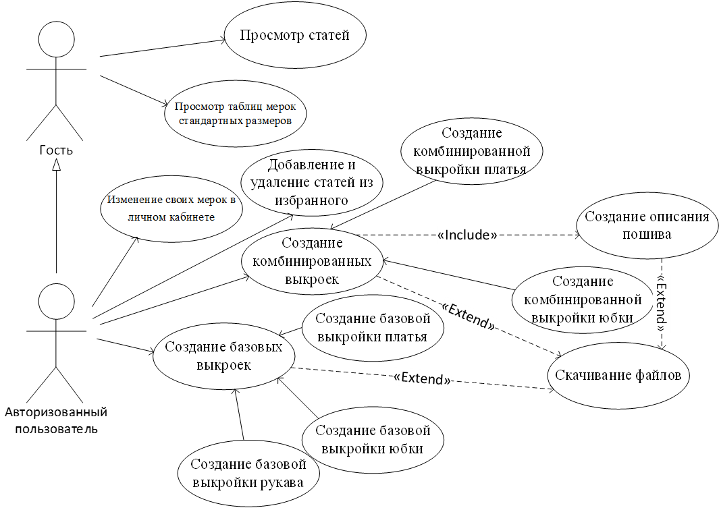

1. Структурная схема
2. Описание процесса создания выкройки с помощью диаграммы последовательности

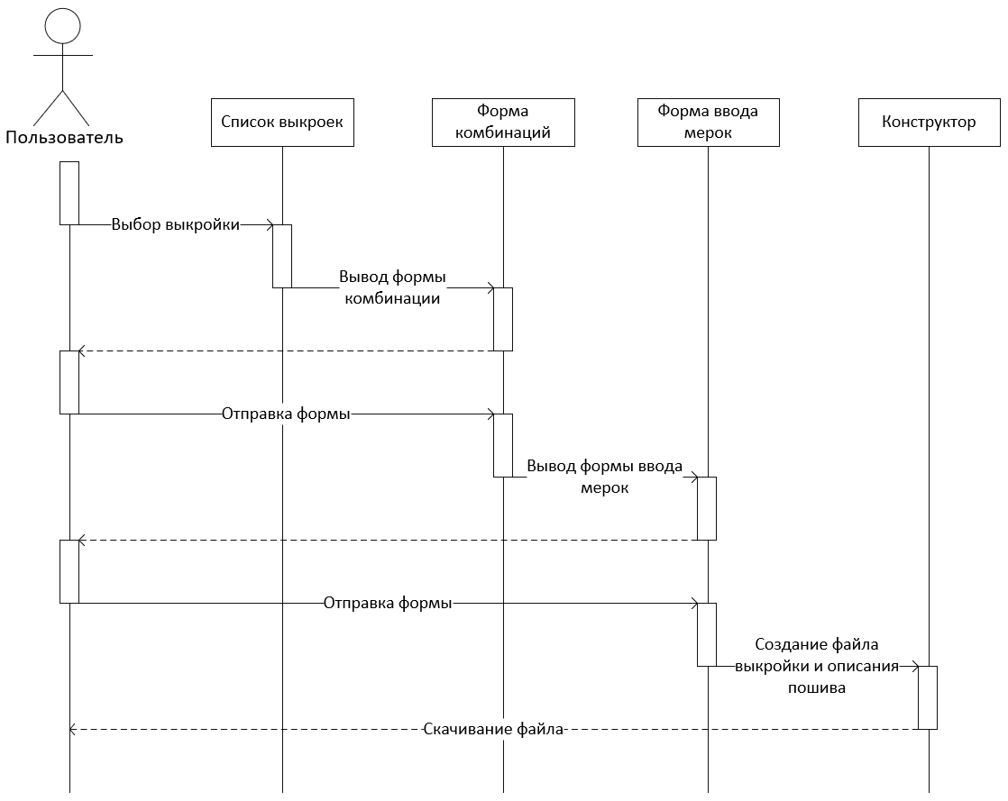

1. MVP

<https://drive.google.com/file/d/1C2hk8CUjeX0d1QvZrKfvN5jipPcbByxT/view?usp=sharing>